讓大腦活起來 ( 1 - 2 )
學校 : 秀林國小
班級 : 二年丙班23號
姓名 : 林芳華

1.畫一畫，看起來像：火山  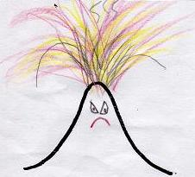 | 寫一寫，你想到什麼？
 | 火山先生脾氣不好，所有的人都
 | 很怕它，因為它生氣的時候，不
 | 但會噴出滾燙的岩漿，還會把四
 | 周的樹木和小木屋都燒掉，而且
 | 還會大地震，真可怕!
2.畫一畫，看起來像：泡泡  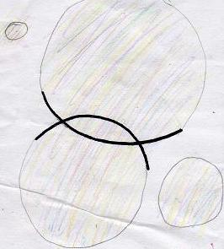 | 寫一寫，你想到什麼？
 | 有一天，仙女給了我一罐神奇的
 | 藥水，只要用根吸管吹它，就會
 | 變成許多大大小小的泡泡，而且
 | 在太陽下泡泡是彩色的，就像一
 | 顆顆的寶石，真是漂亮。

